



**棚倉町立近津小学校　第１学年　学年通信**

**　　　**

４月１９日（金）

第５号

文責：鈴木



いっしょに遊んだよ！

　4月１２日（金）に１年生を迎える会が行われました。この日は、1年生から6年生までの縦割り班での活動でした。6年生からプレゼントをもらった後、それぞれの班に分かれてお弁当を食べました。校庭の桜の花の下で、お兄さんやお姉さんとお話ししながらお弁当を食べていました。お弁当を食べた後は、班の人たちと遊びました。ゲームをしたり、鬼ごっこをしたりしました。活動が終わり、教室に戻って来ると「楽しかったあ。」と笑顔で話してくれました。

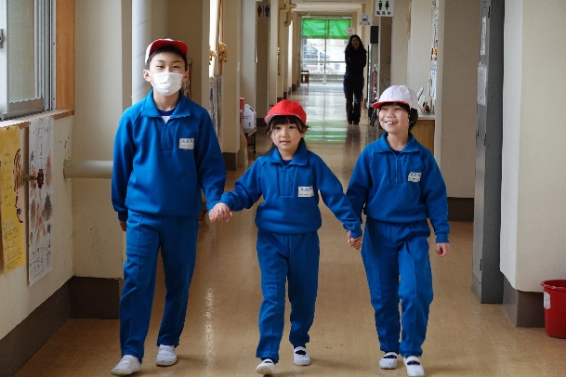　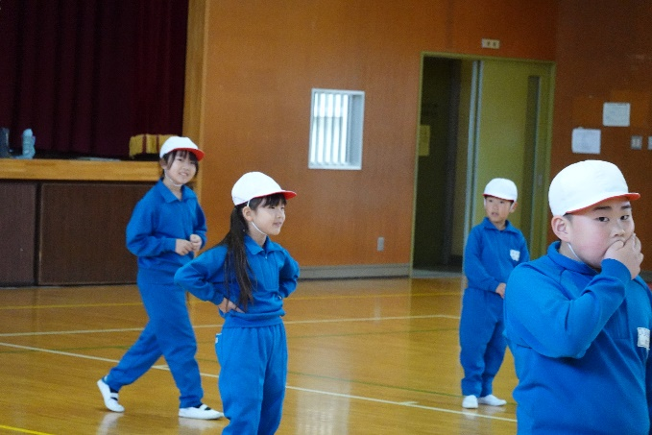　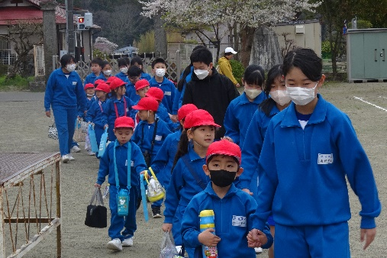



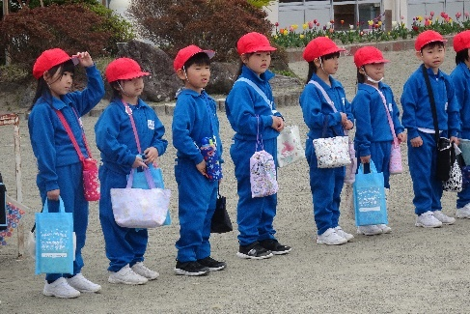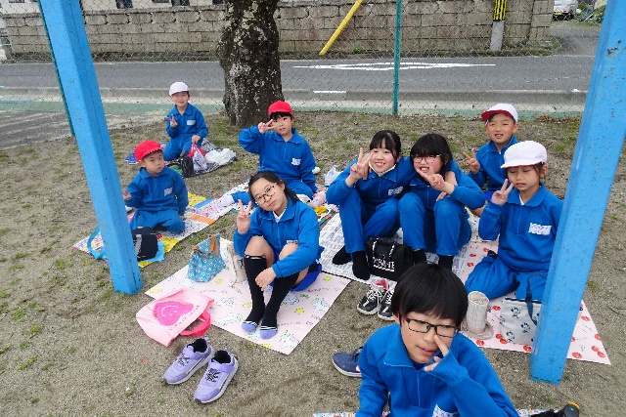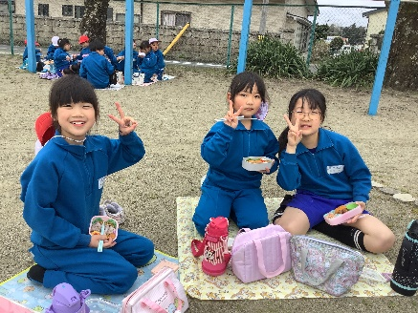



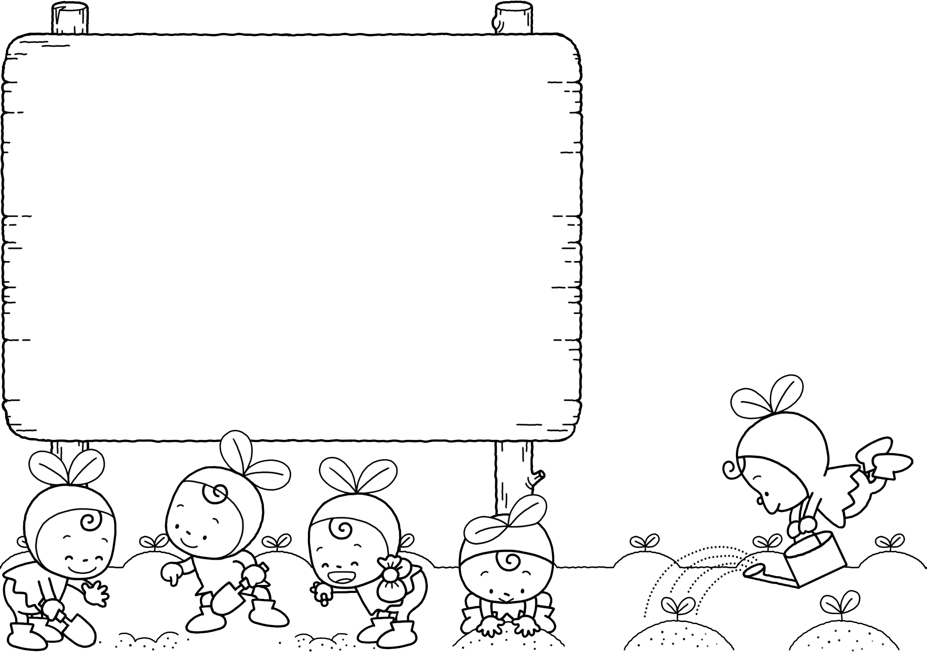

○時間割について

　　授業も本格的に始まりました。ご自宅で時間割をそろえるとき、お子さんと一緒にご準備いただけると助かります。

　　よろしくお願いいたします。

**お知らせとお願い**

**お知らせ**



○ハンカチ・ちり紙、マスクについて

　　毎日、ハンカチとちり紙のチェックをしています。また、マスクも毎日使用します。忘れずに持ってくるように、お声がけをお願いします。なお、予備として、ランドセルにハンカチ、ちり紙、マスクを入れていただくと助かります。よろしくお願いいたします。